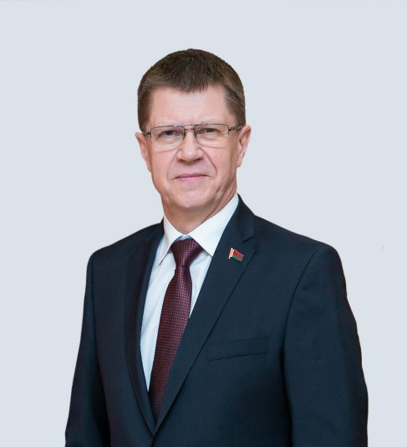Председатель

Федерации профсоюзов Беларуси

**СЕНЬКО**

**ЮРИЙ АЛЕКСЕЕВИЧ**

220126, Минск, пр. Победителей, 21

Тел/Факс: 263-90-31, 373-43-37  
Пресс-служба: 350-89-93

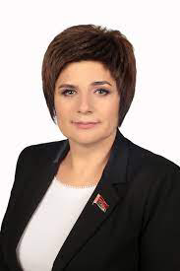

Председатель Белорусского профессионального союза работников образования и науки

**ЯКУБОВИЧ**

**ТАТЬЯНА РОМАНОВНА**

220126 г. Минск,

пр-т Победителей, 21

Телефон/факс: +375-17-242-81-58

e-mail: pr@belestu.by

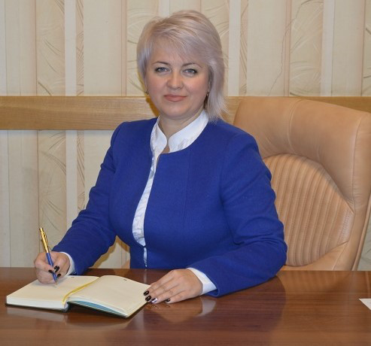Председатель Минской областной организации Белорусского профессионального союза работников образования и науки

**АПРАНИЧ**

**ТАТЬЯНА ВАЛЕНТИНОВНА**

220030 г.Минск,

пл. Свободы, 23

Телефон: +375 17 320 51 94

e-mail: [minsk-obkom@mail.ru](mailto:minsk-obkom@mail.ru)

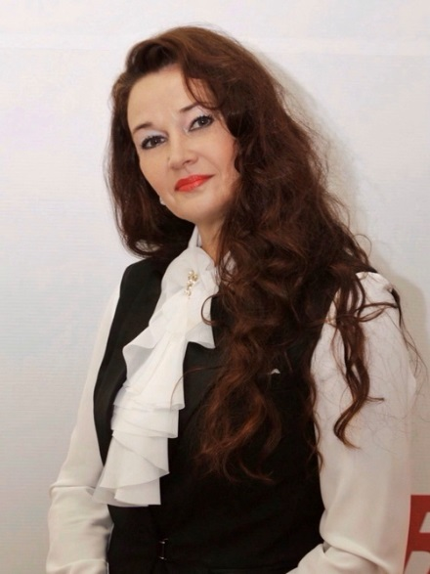

Председатель Минского областного объединения профсоюзов

**ГУРЬЕВА**

**ТАТЬЯНА ВЛАДИМИРОВНА**

220030 г.Минск,

пл. Свободы, 23

Телефон: +375 17 323-88-71

e-mail: fpb@moop.by